Başlık 14 Punto ile Yazılmalı ve Kelimelerin İlk Harfleri Büyük Yazılmalı (“ve, ile, vs.” gibi Kelimeler Küçük Harfle Yazılmalı)
Birinci Yazar^{1*}, İkinci Yazar², Üçüncü Yazar³

¹Kimya Bölümü, Fen Edebiyat Fakültesi, Kırklareli Üniversitesi, Kırklareli, Türkiye
²İnşaatMühendisliği Bölümü, Mühendislik Fakültesi, Kırklareli Üniversitesi, Kırklareli, Türkiye
³Fizik Bölümü, Fen Edebiyat Fakültesi, Fırat Üniversitesi, Elazığ, Türkiye
Geliş: 00.00.0000, Kabul: 00.00.0000, Yayınlanma: 00.00.0000

ÖZ
Özün 150 ile 250 kelime arasında olmasını sağlayınız. Öz tanımlanmamış kısaltmaları içermemelidir. Öz, Times New Roman karakteri ile 11 punto büyüklüğünde yazılmalıdır. Tek satır aralığı kullanılmalıdır. Öz iki yana yaslı seçeneği kullanılarak yazılmalı ve sayfa kenarındaki boşluklar arasına hizalanmalıdır. Özde paragraf girintisi kullanılmadan tek paragraf halinde sunulmalıdır. 3 ile 5 arasında anahtar kelime kullanılmalıdır. Anahtar kelimelerin ilk harfleri büyük yazılmalı ve anahtar kelimeler arasında noktalı virgül kullanılmalıdır.
Anahtar Kelimeler: Anahtar kelime 1; Anahtar kelime 2…

Title Should Be Centred Written in 14 Font, First Letters Should Be Capitalized (Do not Capitalize “of, not, a, the, and, or”)
ABSTRACT
Provide an abstract of 150 to 250 words. The abstract should not contain any undefined abbreviations. It should be written in 11-point font in Times New Roman. Single line spacing should be used. Abstract should be justified; text is aligned with both margins. Do not use paragraph indentation in the abstract and all sentences should be presented in a single paragraph. Between 3 and 5 keywords should be used. Capitalize the first letters of the keywords and use semicolon between keywords.
Keywords: Keyword 1; Keyword 2; …
1. GİRİŞ
Giriş, çalışmanın temelini sunar, konuyu ve amacını belirler, makalenin genel bir özetini verir. Bu kısımda, kapsamlı bir literatür araştırması yapmanız önerilir ve bu literatür taraması ve çalışmanın konusu hakkında bilgi verilir.
Makaleler İngilizce veya Türkçe olarak gönderilebilir. Bölüm (birinci derece) başlıkları, Times New Roman-Koyu yazı tipinde 12 punto büyüklüğünde, tüm harfler büyük olacak şekilde yazılmalıdır. Her bölüm ardışık olarak numaralandırılmalıdır. Gerektiğinde ilave bölümler eklenebilir. Ayrıca, bölüm başlıkları isteğe bağlı olarak yeniden adlandırılabilir. Tüm bölüm başlıklarının ardından en az iki satır yazı olmalıdır. Aksi halde, başlık ve içerik bir sonraki sayfaya taşınmalıdır.
Tüm makale boyunca, ana metin Times New Roman yazı tipinde 11 punto büyüklüğünde ve 1,5 satır aralığıyla yazılmalıdır. Ana metin paragrafı, sayfanın her iki kenarına hizalanmalıdır. Ana metinde paragraf girintisi verilmemelidir. Her yeni bölümden önce bir satır boşluk bırakılmalıdır.

2. BÖLÜM BAŞLIĞI
Metnin içeriğine bağlı olarak ilave bölümler eklenebilir. Tüm alt bölüm başlıklarında, sadece ilk harf büyük olacak şekilde yazılmalıdır. En fazla üçüncü dereceden alt bölüm başlığı bulunabilir ve numaralandırmalar için ondalık sistem kullanılmalıdır. Her yeni bölümden önce bir satır boşluk bırakılmalıdır.

2.1. İkinci derece alt bölüm başlığı
İkinci derece alt bölüm başlığı, Times New Roman-İtalik ve Koyu olarak 12 punto büyüklüğünde yazılmalıdır. İkinci derece alt bölüm başlığı numaralandırılmasında, iki sayı arasına nokta yerleştirilmelidir. Her ikinci derece alt bölüm başlıkları ardışık olarak numaralandırılmalıdır, örneğin 2.1., 2.2. vb.

2.1.1. Üçüncü derece alt bölüm başlığı
Gerekirse, üçüncü derece alt bölüm başlığı kullanılabilir. Üçüncü derece alt bölüm başlığı, Times New Roman-İtalik olarak 12 punto büyüklüğünde yazılmalıdır. Üçüncü derece alt bölüm başlığı numaralandırılmasında, her sayı arasına nokta yerleştirilmelidir. Her üçüncü derece alt bölüm başlıkları ardışık olarak numaralandırılmalıdır, örneğin 2.1.1, 2.1.2 vb.

3. SONUÇLAR BÖLÜMÜ BAŞLIĞI
Bu bölümde bulgular ve sonuçlar, açık ve uygun bir şekilde sunulmalıdır. Açıklamalar net olmalıdır. Ayrıca, bölüm başlığı gerektiğinde yeniden adlandırılabilir.

3.1. İkinci derece alt bölüm başlığı
Denklemler, aşağıdaki gibi 11 punto büyüklüğünde Cambria Math yazı tipiyle yazılmalıdır:
𝜗 = 𝑑𝐶/𝑑𝑡 = −𝑘 ∗ 𝐶^{𝑛} (1)
n = 1 olduğunu varsayarak;
$\int_{C0}^{Ct}{}dC/C=-k\int_{0}^{t}{}dt$ (2)
$\frac{Ct}{C0})=lnln \left(\frac{At}{A0}\right)= -k*t$ (3)
Denklemlerdeki her parametre açıklanmalıdır. Her denklem ardışık olarak numaralandırılmalıdır, örneğin (1), (2), (3) vb. Denklemler sola hizalanmalı ve denklem numaraları ise sağa hizalanmalıdır. Metinde bir herhangi bir denkleme atıf "... Denklem 1..." şeklinde olmalıdır.
Metinde kullanılan şekiller ortalanmalıdır. Şekiller uygun bir boyutta olmalı ve gereksiz boşluk içermemelidir. Her şeklin altına başlık konulmalı ve numaralandırılmalıdır. Ana metinde, her şekle atıfta bulunulmalıdır. Şekil numaraları 1'den başlamalı ve ardışık olarak devam etmelidir. Şekil numaraları, Times New Roman-Koyu olarak 10 punto büyüklüğünde yazılmalı ve şekil numaralarından sonra iki nokta üst üste kullanılmalıdır, örneğin "Şekil 1:". Şekil başlıkları, Times New Roman yazı tipinde 10 punto büyüklüğünde yazılmalı, ortalanmalı ve bir nokta ile bitirilmelidir, örneğin "Şekil 1: Bilinmeyen bir numunenin EDX spektrumu." Birden fazla şekil için, her şekle etiket (örneğin (a), (b), (c) vb.) eklenmelidir. Etiketler şeklin içine yerleştirilebilir veya şeklin altına da konulabilir (Şekil 2'ye bakınız). Çok satırlı şekil başlıklarında, başlık tüm satırlarda iki yana yaslı ve hizalı olmalıdır (Şekil 2'ye bakınız). Ayrıca, birden fazla satır içeren şekil başlıkları, tek satır aralığında yazılmalı ve sonrasında 6 puntoluk bir boşluk bulunmalıdır.

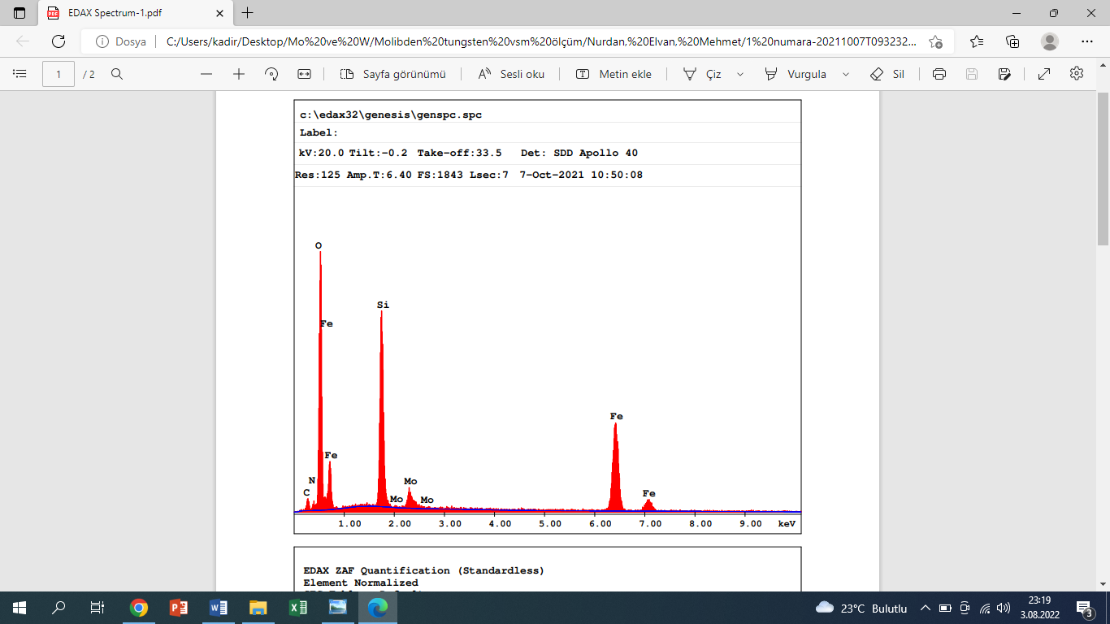
Şekil 1: Bilinmeyen bir numunenin EDX spektrumu.

(a) (b)
Şekil 2: Birden fazla satır içeren şekil başlıkları için, başlığın tüm satırlarının iki yana yaslı ve hizalı olmasına önem verilmelidir. Birden fazla satır içeren şekil başlıkları için, başlığın tüm satırlarının iki yana yaslı ve hizalı olmasına önem verilmelidir.

3.2. İkinci derece alt bölüm başlığı
Her çizelge için kısa bir açıklayıcı başlık olmalıdır. Çizelge başlıkları çizelgenin üzerine yerleştirilmeli ve ortalanmalıdır. Çizelge numaraları 1'den başlamalı ve ardışık olarak devam etmelidir. Çizelge numaraları, Times New Roman-Koyu olarak 10 punto büyüklüğünde yazılmalı ve çizelge numaralarından sonra iki nokta üst üste kullanılmalıdır, örneğin "Çizelge 1:". Çizelge başlıkları ve içeriği, Times New Roman'da 10 punto büyüklüğünde yazılmalı, ortalanmalı ve bir nokta ile bitilmelidir, örneğin "Çizelge 1: 4-NP'nin 4-AP'ye indirgenmesinde bu çalışmanın sonuçlarının diğer bildirilen yöntemlerle karşılaştırılması.". Zorunlu durumlarda, çizelge içeriğinin yazı karakteri Times New Roman olarak en fazla 8 puntoya kadar küçültülebilir. Birden fazla satır içeren çizelge başlıklarında, başlık tüm satırlarda iki yana yaslı ve hizalı olmalıdır (Çizelge 2'ye bakınız). Ayrıca, Birden fazla satır içeren çizelge başlıkları, tek satır aralığında yazılmalı ve sonrasında ise 6 puntoluk bir boşluk bırakılmalıdır. Ana metinde, her çizelgeye atıfta bulunulmalıdır. Çizelgeler tek satır aralığında yazılmalıdır. Gerekirse, bir çizelgenin içeriği sola hizalı (Çizelge 1'e bakınız) veya ortalanmış (Çizelge 2'ye bakınız) olacak şekilde hizalanabilir. Ancak, aynı çizelgede çizelge içeriği hizalama seçeneklerinden yalnızca biri kullanılmalıdır.

Çizelge 1: Çalışmada elde edilen sonuçların literatür ile karşılaştırılması.
Parametreler | Kolon 2 | Kolon 3 | Kolon 4
 |  |  | Alt-kolon | Alt-kolon
Satır 1 | 37.173214 | 0.00 | 12 | 0
Satır 2 | 35.182356 | 0.50 | 0 | 12
Satır 3 | 32.173357 | 0.50 | 0 | 0
Satır 4 | 31.173357 | 0.00 | 0 | 0
Satır 5 | 30.173357 | 0.00 | 0 | 12
Satır 6 | 29.173357 | 0.50 | 0 | 0

Çizelge 2: Birden fazla satır içeren çizelge başlıklarının, tüm satırlarının iki yana yaslı ve hizalı olmasına önem verilmelidir.
Parametreler | Kolon 2 | Kolon 3 | Kolon 4
 |  |  | Alt-kolon | Alt-kolon
Satır 1 | 37.173214 | 0.00 | 12 | 0
Satır 2 | 35.182356 | 0.50 | 0 | 12
Satır 3 | 32.173357 | 0.50 | 0 | 0
Satır 4 | 31.173357 | 0.00 | 0 | 0
Satır 5 | 30.173357 | 0.00 | 0 | 12
Satır 6 | 29.173357 | 0.50 | 0 | 0

4. SONUÇ
Sonuç kısmında, makalenin amacı ve önemi açıklamalıdır. Bu bölümde, makalenin ana sonuçları yeniden belirtilir. Gelecekteki çalışmalar için öneriler verilebilir.

ÇIKAR ÇATIŞMASI BEYANI
Yazarlar arasında çıkar çatışması bulunmamaktadır.

TEŞEKKÜR
Bu bölümde varsa, destekleyen kuruluşlar, ve kurumlar belirtilebilir. Eğer proje bir kurum veya organizasyon tarafından finanse edildiyse, destek sağlayanlar fon veya proje numarasıyla belirtilmelidir.
Not: Belirtilmemiş fonlar için Kırklareli Üniversitesi....... dergisi herhangi bir sorumluluk kabul etmez.

YAZARLARIN KATKILARI
Yazarların katkıları (örneğin, kavramsallaştırma, formel analiz, araştırma, doğrulama, yazı - orijinal taslak, yazı - gözden geçirme ve düzenleme vb.) açık bir şekilde belirtilmelidir. Aşağıdaki kısaltmalar kullanılmalıdır: B.Y. - Birinci Yazar, İ.Y. - İkinci Yazar ve Ü.Y. - Üçüncü Yazar vb.
Örnek olarak:
B.Y.: Kavramsallaştırma, yöntem, yazılım, doğrulama, formel analiz, araştırma, kaynaklar, yazı yazma - orijinal taslak hazırlama.
İ.Y.: Yöntem, yazılım, doğrulama, araştırma, kaynaklar, yazı yazma - gözden geçirme ve düzenleme.
Ü.Y.: Yazılım, doğrulama, yazı yazma - orijinal taslak hazırlama.

KAYNAKLAR
Makaledeki alıntılarda, APA 6. sürüme ait kurallar kullanılmalıdır. Mendeley, Zotero, Endnote vb. gibi farklı referans yönetim yazılımları tercih edilebilir. Bu durumda, stil editörü olarak APA 6. Sürümü seçiniz. APA 6. sürüm kuralları hakkında daha fazla bilgi için https://www.apa.org/ web adresini kontrol ediniz.
Kaynaklar bölümü, Times New Roman yazı karakterinde 10 punto büyüklüğünde ve tek satır aralığında olmalıdır. Kaynaklar bölümü, iki yana yaslı ve hizalanmış bir şekilde düzenlenmelidir.

